14/03/2024

Tuvimos un acercamiento sobre cómo iba la materia y como nos íbamos a organizar también, empezamos a crear los grupos que nos pidieron, realizar ideas para los proyectos que puedan solucionar un conflicto real que tenga nuestro cliente .Comenzamos creado nuestro grupo que se compone por: Alexis Oruna, Edgard Montaño, Junior Espinola y Claudio Pellegri asimismo empezamos a platicar sobre nuestro proyecto que las ideas son:

\*Mapa interactivo:Este tendría un mapa de los tres pisos de esta institución, el cual podremos marcar con algún tipo de cruz u otro marcador el cual señala algún tipo de comentario sobre problemas con calefacción, roturas en las paredes, pintura desgastada u otros arreglos que podrían ser manejados de una mejor manera si los estudiantes lo reportan ya que al haber muchas reportes en un solo lugar esto ayudantía que los directivos tengan una mejor visión sobre qué es lo que los estudiantes de ver

. \*Sistema de gestión de kiosko:Que ayudará con el control de stock, seguridad,ingreso de mercadería, ventas realizadas en el día y también el cierre de caja.

\*Página web de ropa: Ayuda al cliente con sus ventas y promocionar su negocio en línea también le ayudará hacer envíos también el control de stock

Estas son las ideas que conseguimos gracias a la información de conocidos de mis compañeros empezamos a preguntar qué problemas pueden ocurrir que les dificultan al hacer una trabajo, gracias a eso nos dimos la tarea de crear buenas ideas para buscar una solución para agilizar las problemáticas que tengan en el negocio o establecimiento y cuando teníamos las ideas pensadas algunos de los clientes no aceptaron las propuestas ya que no confían tanto en la tecnología, solo quedaron vigentes el mapa interactivo y la aplicación medicinal ya teniendo las ideas podemos avanzar con lo restante para realizar el proyecto y así termina el dia de hoy.

También empecé haciendo el certificado de Scrum:

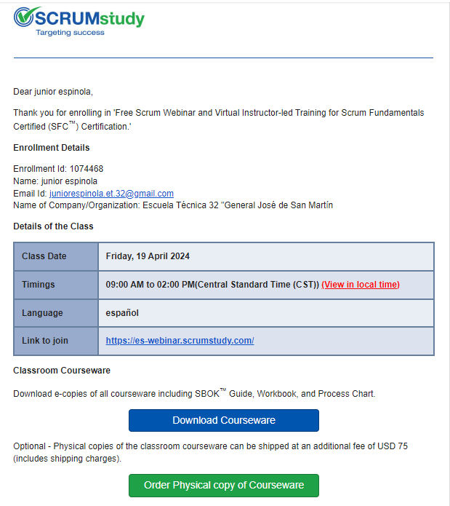

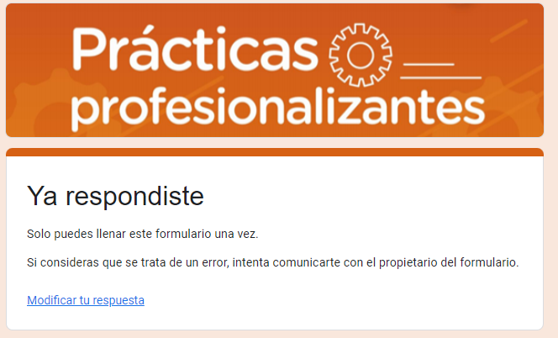

Estuve haciendo el primer módulo de la introducción a las prácticas profesionalizantes , y está yendo todo bien , aunque los videos no sirvieron mucho porque esa información ya venía en el pdf, y estaba todo muy resumido. así que no hizo falta verlo

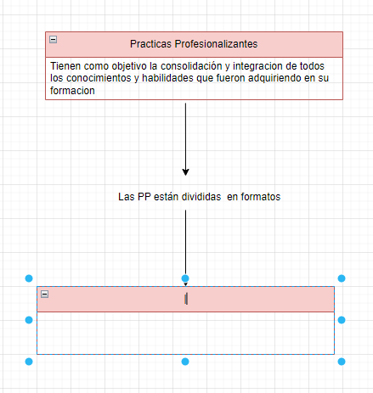

Estoy empezando a hacer el módulo 2, y al principio no entendí mucho la consigna, ya se estaba haciendo la hora, así que lo deje a mitad, tambien me registre en el encuentro tecnológico

15/03/2024

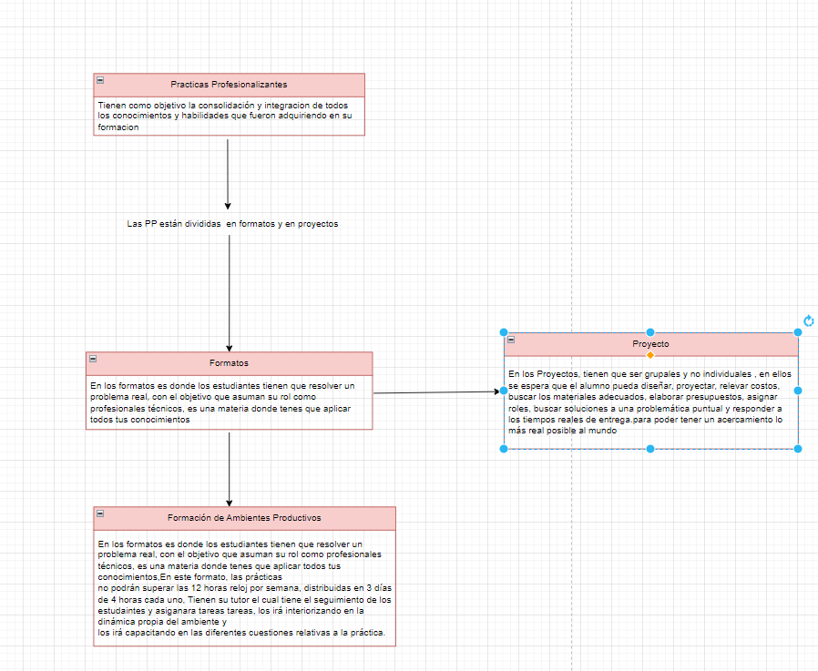

En el día de la fecha reanude el módulo 2 para avanzar ,también empecé haciendo el módulo 3 y me puse observar los certificados de linkedin, lo que me ha llevado a considerar la posibilidad de adquirir conocimientos en una amplia gama de áreas. Entre los certificados que me han llamado la atención se encuentran el Análisis de Datos y el Desarrollo de Software, dos campos que considero fundamentales en el panorama actual de la tecnología y la informática.

Tambien hoy hablamos para agregar un nuevo proyecto que se trata de

\*aplicación medicinal: dónde los médicos tengan un control de los medicamentos de los pacientes y sus recetas así vez serviría para tener un recordatorio específico de recetas de medicamentos que no recuerden .

21-03-2024

Hoy empezamos haciendo un meet con el grupo :Alexis Oruna,Claudio Pellegri, Edgar Montaño,Junior Espinola, para discutir nuevas ideas y estrategias. A través de un encuentro en Meet, aprovechamos la oportunidad para intercambiar ideas, compartir visiones y establecer un plan de acción conjunto.

Luego de hablar con el profesor nos dijo que le interesaba la aplicación medicinal y que le gustaría agregar como una manera de llamar al paciente desde la aplicación a que vaya a la habitación que le toque, así que vamos por buen camino

Hoy en lo que me queda de la hora me puse a investigar sobre los certificados que me interesaban de linkedin y también como hacer tu cv, luego hice una parte del test de inglés, no lo logre terminar pero era para ver como era.

22-03-2024

Hoy entrando al aula empecé a realizar el Módulo N°3, las preguntas eran a base el pdf, y el pdf está muy bien resumido así que no me costó mucho entrar las respuestas, también, tiene un pdf de como armar un currículum y la verdad esta bastante interesante , yo ya tenía un cv armado, asi que subi este, lo modifique un poco para que esté acorde al criterio del pdf.

También realice la tarea 4 donde tenía que crearme un perfil en linkedin, me lo cree y deje el link y adjunto mi cv, luego de finalizar el Módulo N°3 voy a empezar a realizar el Módulo N°4, avance muchas preguntas de la tarea 5, ya me falta poco para terminar y arrancar con la tarea N°6

28-03-2024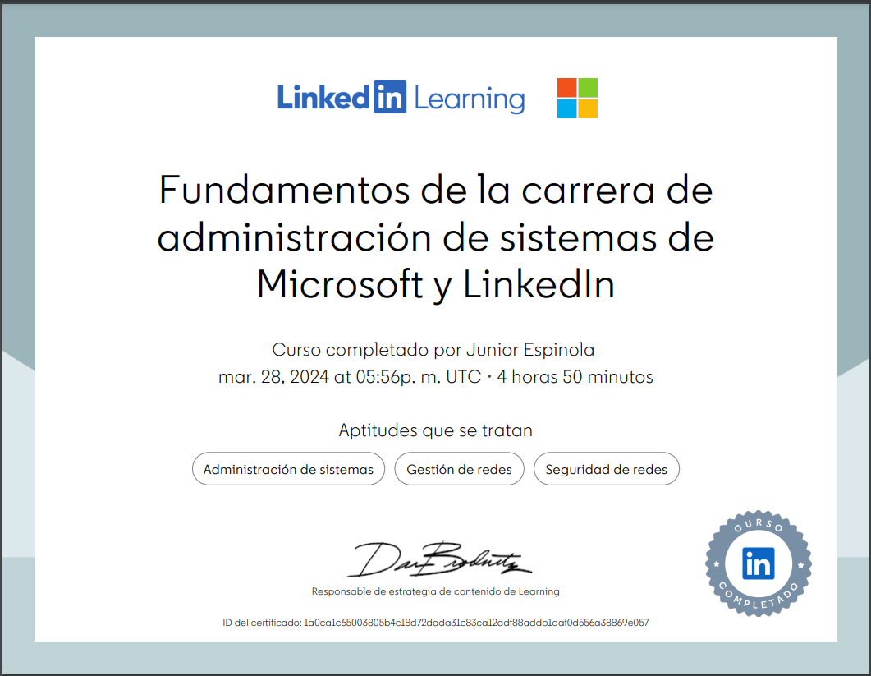

termine el certificado de linkedin, me gusto el certificado de administración de sistemas, luego de terminar este certificado, empezare con análisis de datos o desarrollo de software el certificado lo realice en mi casa

4-4-2024

En el dia de la fecha estuve terminando el módulo 4 la tarea 5,luego de varias preguntas se pudo terminar, el cuestionario era un poco extenso , un total de 17 páginas, Luego realice el trabajo número 6, que se trataba de hacer un organigrama, de una empresa, mi empresa fue una empresa textil. Al terminar el módulo 4, empecé el módulo 5. Termine la tarea 7 , pero la tarea 8 no la entendí, estoy un poco confuso, también deje el módulo 5, ya que tenía que grabar un video, la consigna la entendí.

Estuvimos hablando con el grupo del proyecto, de que vamos a crear un control de turnos, y que teníamos que crear dos programas uno para el doctor y otro para el paciente, estuve observando videos para tener una idea de cómo iba a hacerlo y algún diseño, también estuve visitando páginas de clínicas y hospitales, para ver como eran